みやざき勇を応援します。
お名前

（〒 - ）
ご住所 代表者
ＴＥＬ
（ ） －
役職
担当者

No.

フリガナフリガナフリガナフリガナフリガナフリガナフリガナフリガナフリガナフリガナ

お名前
応援してくださる方をご紹介します。
ご住所
〒
〒
〒
〒
〒
〒
〒
〒
〒
〒

TEL

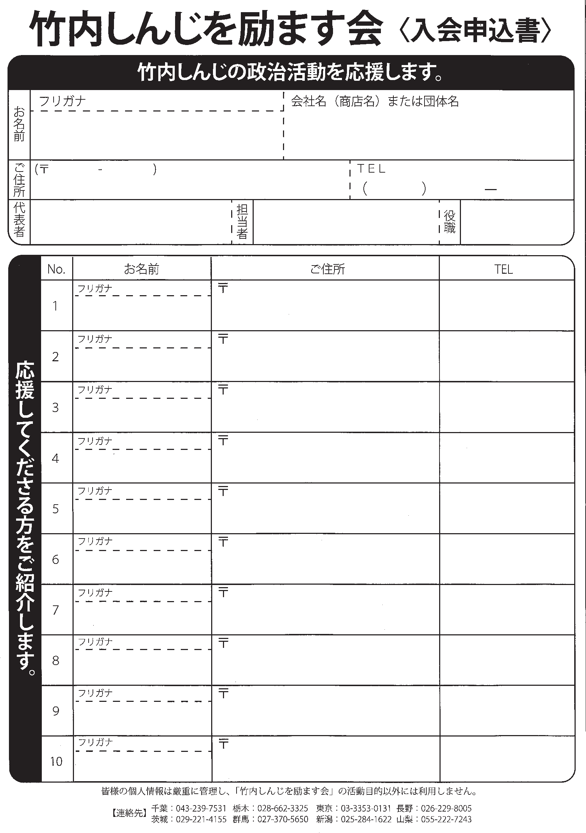ご 紹 介 者
みやざき勇事務所
〒305-0841 茨城県筑西市二木成 776-1 TEL 0296-48-8387 FAX 0296-48-8385
フリガナ

